熠格托管
作业答疑

托管中心：苏州
学生姓名 | 年级 | 答疑日期 | 答疑时间
重点答疑科目 | 答疑教师 | 班主任 | 教学校长（签字）

答疑过程
家庭作业完成记录
1．为确保安全用电，小明爷爷家对家庭线路进行了检测。在用完好的测电笔对墙面上的插座进行检测时，发现甲插座的两孔测电笔氖管都不发光；乙插座只有右孔发光；丙插座两孔都发光，对于以下结论，正确的是（ ）
①甲插座一定不能对外正常供电
②乙插座一定能对外正常供电
③丙插座可能能对外正常供电
④三个插座中至少有一个能对外正常供电
A．① B．①②
C．①②③ D．①②③④
2．关于家庭电路及元件，说法正确的是（ ）
A．从进户开始顺次安装电能表、保险装置、总开关
B．用电器的电源插头上标着E的导线与用电器的金属外壳相连
C．电能表上标明“720revs/(kW·h)”，表示该表消耗1kW·h的电能，转盘转过720转
D．当电路出现短路时，“漏电保护器”会迅速切断电流，对人身起到保护作用
3．如图是小明同学在综合实践活动中设计的简易家庭电路（简图）。在评价环节，同学们指出了该电路四个不当之处。不当之处确实成立的是（ ）
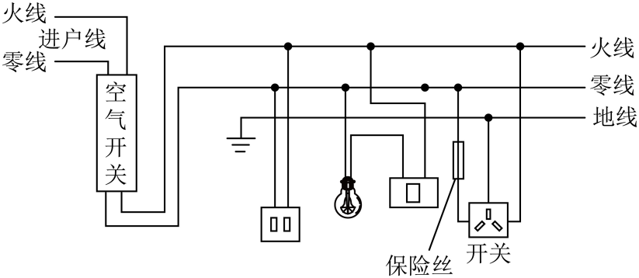
A．整个电路缺少电流过大保护装置 B．两孔插座应该与三孔插座装在一起
C．电灯的开关走线错误 D．三孔插座的保险丝不应该装在零线上
4．某家庭电路简化后如图所示，下列说法正确的是（ ）
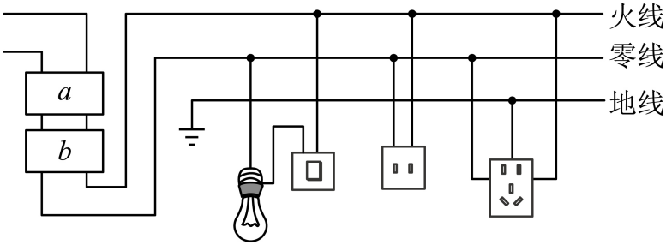
A．“a”为空气开关，“b”为电能表
B．螺口节能灯的连接是正确的
C．可以将冰箱的三脚插头多余的脚掰弯再插入两孔插座
D．“五孔插座”的上两孔和下三孔分别接入用电器时，这两个用电器是并联的
5．家庭电路的组成依次是：两根进户线、 、总开关、 、用电器、导线；进户线一条叫 ，一条叫 ，知道进户线火线是哪条是非常重要的事情，一般用 来判断。
6．“珍爱生命，安全用电”是公民日常生活中必备的安全意识。在家庭电路中，为了防止触电，必须把用电器的开关连接在 线上；密闭的房间里打开香水瓶的盖子，一会儿整个房间都能闻到香味，这是一种扩散现象，扩散现象说明分子在永不停息地做无规则 。
7．开关是电路的重要元件，既可确保安全用电，又能方便控制电路。学校的STEM课堂上，小科在家庭电路图中设置了五处开关（如图所示）。小江觉得该电路设计不合理，因为有几处开关必须处于常闭状态，所以无须设置，这几处开关是 （选填“1”、“2”、“3”、“4”、“5”）。
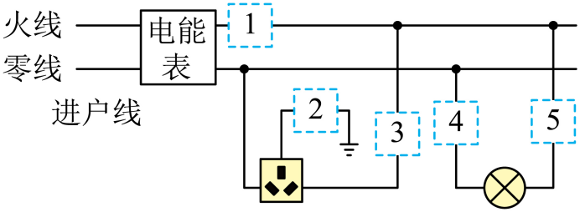
8．随着人们生活水平的提高，家庭中的用电器越来越多。关于图中用电器的说法正确的是（ ）
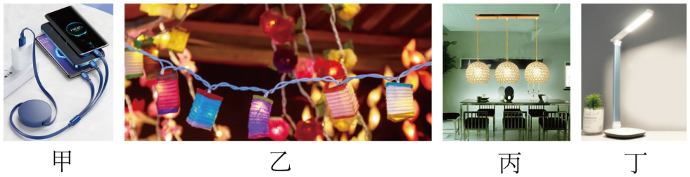
①甲图中，三合一的数据线给三台手机同时充电时，三个插头之间是并联的
②乙图中，任意取下一个灯泡后整串彩灯都会熄灭，每个灯泡之间是串联的
③丙图中，餐厅里的三盏灯，用一个开关能同时控制它们的通断，三盏灯是串联的
④丁图中，写作业时照明用的台灯，有一个开关控制它的通断，灯和开关是串联的
A．只有①②③正确 B．只有①②④正确
C．只有②③④正确 D．只有①③④正确
9．下列关于安全用电的说法中正确的是（ ）
A．带金属外壳的家用电器一定要使用三孔插座
B．家庭电路中，同时工作的用电器越多，总电阻越大
C．使用测电笔时，手不能接触笔尾的金属体
D．家庭电路中，空气开关跳闸一定是发生了短路
10．下图甲是某品牌的插座面板，将其正确接入家庭电路后，如图乙所示。当闭合开关后，下列说法正确的是（ ）
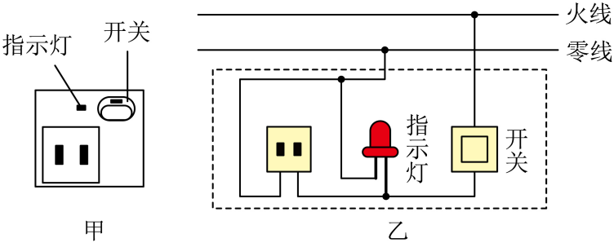
A．洗衣机可以接在该插座上使用 B．若指示灯断路，该插座还可以使用
C．用试电笔测试插座的右孔，氖管不发光 D．为了保持清洁，可用湿抹布擦拭插座面板
11．如图是电冰箱的部分电路图，冰箱门关闭后，门控开关应该处于 状态（选填“断开”或“闭合”），当冰箱里的温度 （选填“升高”或“降低”）到一定程度时，温控开关会自动闭合。马路上节日小彩灯之间是 （填“串联”或“并联”）的。
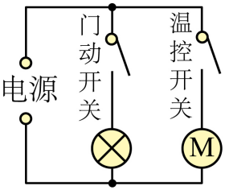
12．家用空调正常工作时两端的电压为 伏，教室中电脑和日光灯是 （选填“串联”或“并联”），我们民航局规定，旅客不可以携带超过“27000mA·h”的充电宝上飞机。其中“mA·h” 是物理量的单位（选填：电荷量或电阻）
13．如图所示，请你将某劳动实践基地室内的部分电路连接完整。
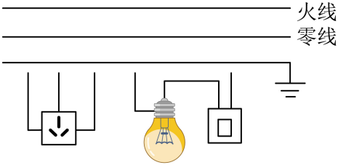
14．如图，是带USB插口的插座，请将开关、USB插口、三孔插座接入家庭电路。要求：开关控制USB插口与三孔插座且三孔插座和USB接口可以独立工作。
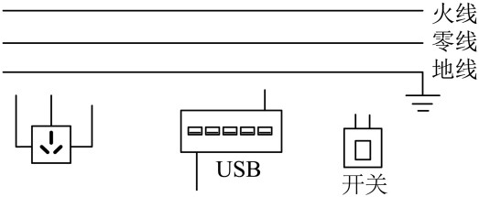
错题整理
15．我们的学习和生活都离不开电，在日常生活中树立安全用电的意识十分重要。下列有关家庭电路和安全用电的说法正确是（ ）
A．人可以靠近但不能接触高压带电体
B．用湿布擦拭正在工作的用电器
C．家庭电路出现“跳闸”现象，一定是用电器的总功率过大引起的
D．用验电笔辨别火线、零线时，手要接触验电笔笔尾金属体
16．如图是家庭电路中常见的元件和用电器，下列说法错误的是（ ）
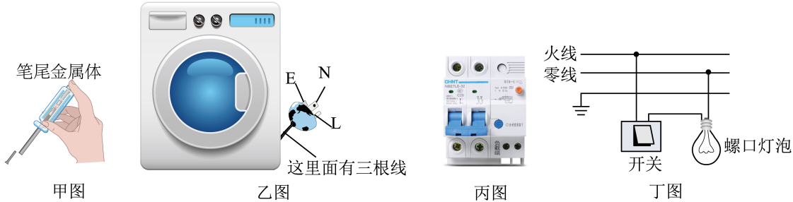
A．甲图：测电笔可以用来检验物体表面是否带有电荷，以免因误触发生触电事故
B．乙图：图中字母E的导线与洗衣机的金属外壳相连，目的是洗衣机漏电时保护人的安全
C．丙图：空气开关能在家庭电路中出现过载、短路时切断电路，对电路起到保护作用
D．丁图：控制灯泡的开关接在火线和灯泡之间
17．如图所示的家庭电路，开关闭合后灯泡发光，此时的火线和零线中都有电流通过。则下列说法中正确的是（ ）
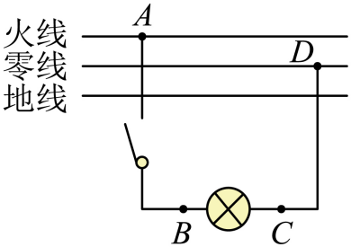
A．灯泡发光时人接触A点或D点都会触电
B．灯泡发光时试电笔接触B、C两点氖管都会亮
C．若进户零线断了，即使闭合开关，人接触C点也会触电
D．若灯泡不发光，用试电笔接触C点时氖管发光，说明零线断了
18．如图是小明设计的家庭电路，电灯开关已断开。下列说法中正确的是（ ）
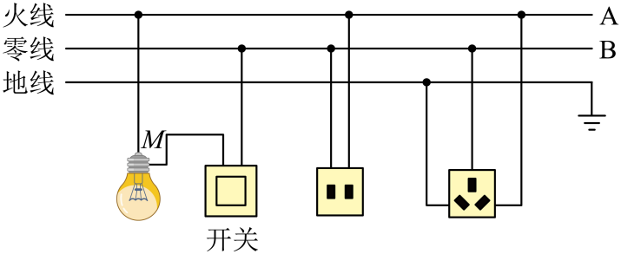
A．灯泡和开关的接法是错误的
B．导线B与大地之间的电压为220V
C．电冰箱的插头插入三孔插座时，能使电冰箱的金属外壳接地；
D．试电笔插入两孔插座的左孔，氖管发光
19．如图所示，小明正在使用测电笔辨别正常家庭电路中三孔插座的火线与零线，此时测电笔氖管 （填（填“发光”或“不发光”）。将电烤箱的插头刚插入此插座（未闭合开关），家里的空气开关就跳闸了，其原因可能是 。
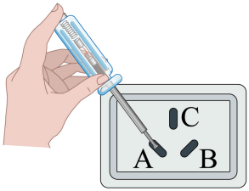
20．在家庭电路中，各用电器之间是 联的， 为了防止触电，必须把家用电器的开关装在 线上。使用试电笔检测电路时，手 （选填“能”或“不能”） 接触笔尾的金属体。
21．如图所示的照明电路，符合安全用电的要求，则 （选填“a”或“b”）导线接火线。 （选填“能”或“不能”）用湿抹布擦正在发光的灯泡。
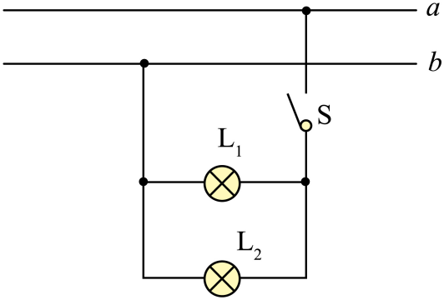
错题举一反三
22．电冰箱使用的是三脚插头，当其工作时，如果接地线断了，则下列判断正确的是（ ）
A．电冰箱消耗的电能会增加 B．人接触电冰箱的外壳时有可能发生触电事故
C．电冰箱的使用寿命会缩短 D．电冰箱无法正常工作
23．如图是一种多插孔接线板，按下某插座控制开关S，其对应指示灯D发光，再将台灯插头插入该插座，台灯与指示灯能同时发光。下列关于接线板的说法正确的是（ ）
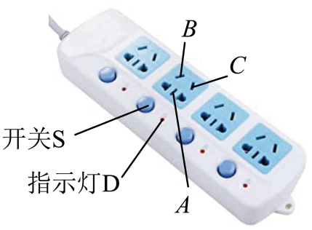
A．该接线板可同时使用多个大功率电器
B．若该电路电流过大跳闸了，一定是电路短路了
C．将试电笔插入图中接地线的A孔，试电笔氖管发光
D．使用电冰箱时，必须将三线插头插入三孔插座中，使金属外壳接地
24．家庭电路中安装一个“一开三孔”开关插座面板，如图所示，要求插座能单独使用，开关能控制电灯且符合安全用电原则。从实物正面观察，下图所示的几种接线中符合要求的是（ ）
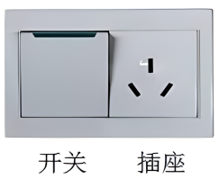
A．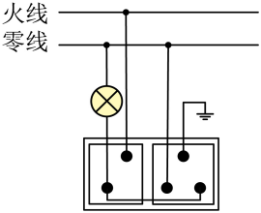 B．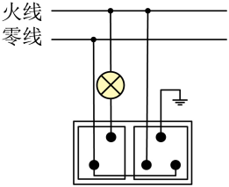 C．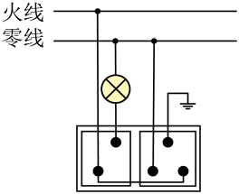 D．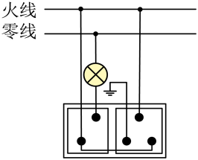
25．家庭电路中，电饭煲、日光灯、电视机等家用电器的连接方式是 ，其中电饭煲是利用电流的 工作的。如图所示的电路符合安全用电原则，当试电笔检测图中两孔插座的 （选填“a”或“b”）孔时，氖管会发光。
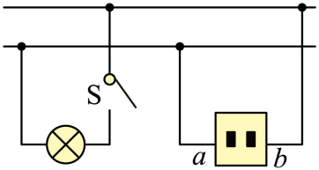
26．如图，三孔插座的 号孔与地线相连，保护人身安全。
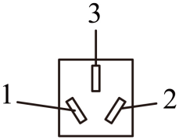
27．下列做法中，符合安全用电要求的是（ ）
A．在家庭电路中安装保险丝或空气开关
B．用电器电线的绝缘皮破损了仍继续使用
C．用潮湿的手拨动电器设备的开关
D．在高压线附近放风筝
28．小明家家庭电路的一部分连接如图所示，下列说法正确的是（ ）
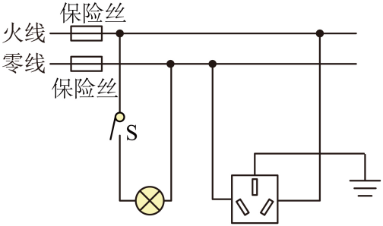
A．用铜线代替保险丝更安全
B．零线与地线间的电压为220 V
C．插座通电后可用湿布擦去表面灰尘
D．若零线上的保险丝熔断，闭合开关，插座的左右两孔都能使试电笔的氖管发光
29．炎热的夏天，小雷刚把空调的插头插上，就发现家里正常工作的用电器都停止了工作，经检查是总功率过大导致保险丝烧断，于是小刚爸爸打算换上新的保险丝。下列操作流程正确的是（ ）
A．断开电器→切断总开关→更换保险丝→闭合总开关→通电检查
B．更换保险丝→切断总开关→断开电器→闭合总开关→通电检查
C．断开电器→更换保险丝→切断总开关→闭合总开关→通电检查
D．切断总开关→更换保险丝→闭合总开关→断开电器→通电检查
30．家庭电路中的保险丝熔断了，原因可能的是 。
①家庭中用电器的总功率过大
②电灯开关中的两根导线相碰
③插头中的两根导线相碰
④灯座里的两个线头相碰
⑤两孔插座中的两线头相碰
⑥户外输电线绝缘皮损坏
⑦插头与插座接触不良
⑧家庭电路中某处断了
31．在家庭电路中：保险丝的主要成分是 （选填“铅锑合金”或“镍铬合金”）；电能表的铭牌上标注有“***”的字样，其中“***”的数据看不清楚，于是在电路中仅接通额定功率为1kW的电水壶，正常工作4min后发现电能表转盘转动160转，则带“***”部分数据应该为 。
32．关于家庭电路和安全用电，下列说法正确的是（ ）
A．使用试电笔时手指不能接触笔尾金属体
B．用电器的开关一定要连接在零线和用电器之间
C．家用电线芯一般都用铜，是因为铜的导电性弱
D．家庭电路中空气开关跳闸，可能是发生了短路
33．下列情况可能会引起家庭电路中空气开关跳闸的是（ ）
A．开关中的两个线头相碰
B．进户线的绝缘皮被刮破或老化
C．两孔插座中的两个线头相碰
D．三孔插座没有按规范连接地线
34．家庭电路是最常见、最基本的实用电路。我国家庭电路的电压是 V，图是比较简单的家庭电路示意图。输电线进户后首先接到电能表上，电能表用来显示用电器所消耗的电能。某电能表上标有“10（20）A”的字样，可知接在这个电能表上的用电器工作时，总功率不能超过 W。总开关的后面是保险装置，现在新建居民楼中的保险装置一般使用空气开关，当电路中的 时，空气开关自动断开，切断电路。
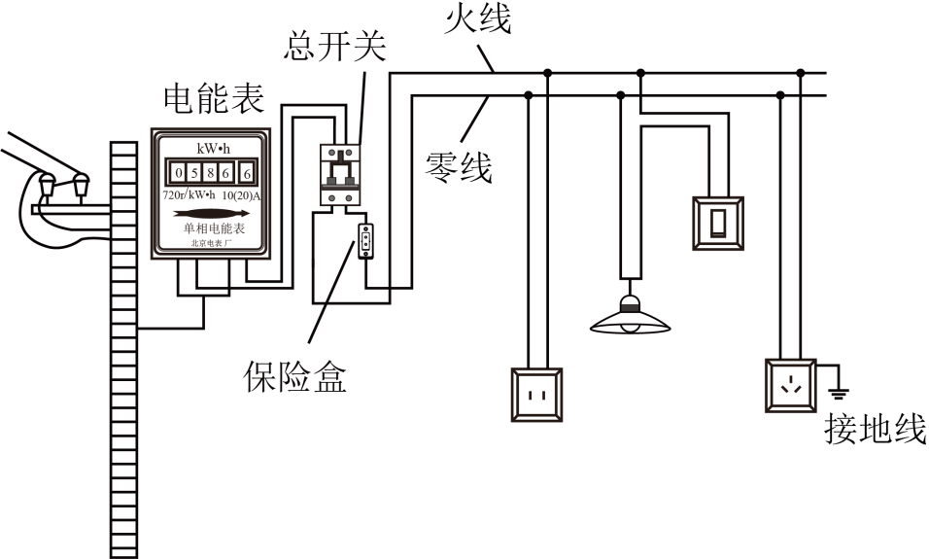
35．在家庭电路中为了防止电流过大，通常只在 （选填“火线”或“零线”）上安装保险丝来保护 （选填“电路”或“用电器”）；为了防止漏电造成人体触电，通常在电路中还要安装 。
错题过关
36．下列关于家庭电路和安全用电的说法，正确的是（ ）
A．使用试电笔时，没有电流通过人体
B．有人触电，应该立即用手将触电人拉开
C．用电器金属外壳接地线可防止触电
D．不接触到带电体，就不会造成触电事故
37．如图所示是家庭电路的一部分，关于生活用电，下列说法正确的是（ ）
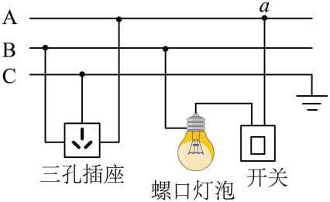
A．导线A与大地之间的电压为0V
B．给手机边充电边打电话是完全安全可行的
C．断开开关，站在地上的人用手接触a点会触电
D．当电路中电流过大时，漏电保护器会迅速切断电流
38． “珍爱生命安全用电”是同学们必备的安全意识。通常情况下，人体安全电压不高于 V。图中四种情况，人相对安全的是 （选填“A”“B”“C” 或“D”）。居民楼电路中的保险装置一般采用空气开关，空气开关安装在电能表的 （选填“前面”或“后面”）。
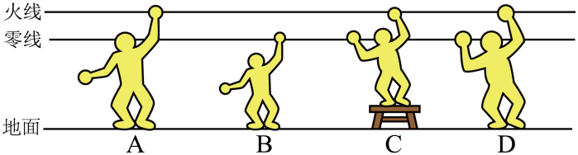
39．当人、动物或物体靠近高压带电体时，他们与高压带电体之间的空气可能会由绝缘体变成 ，产生放电现象，使人触电危及生命！故 （选填“允许”或“严禁”）在高压线附近进行放风筝或钓鱼等活动。
40．下列事例中可能发生触电事故的是（ ）
A．电冰箱用三脚插头
B．使用试电笔时，手与笔尾金属体接触
C．靠近高压带电体
D．搬动电器前断开电源开关
41．如图所示的甲、乙、丙三种情况（甲站在地面上，乙、丙站在木凳上），可能发生触电事故的是（ ）
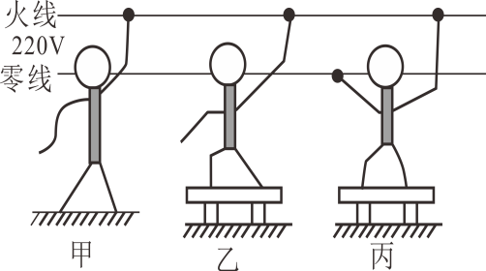
A．甲、乙 B．乙、丙 C．甲、丙 D．甲、乙、丙
42．关于家庭电路和安全用电，下列说法正确的是（ ）
A．不接触带电体也可能发生触电事故
B．当人体发生触电时，空气开关会自动断开
C．试电笔接触火线不发光，说明零线有断路
D．三线插头的地线断路，用电器会停止工作
43．安全用电原则有：禁止用湿手插（拔）插头、按开关；不同时使用大功率用电器等．如果手上的水流入插座和开关内，就有可能发生 事故或者导致电路 ，造成危险；若同时使用多个大功率用电器，则可能使干路的 过大，造成危险．
44．如图三只小鸟站在裸导线上，电源电压可使灯泡发光及对鸟造成伤害，当开关S断开时，最容易触电的是 小鸟，触电的原因是 。
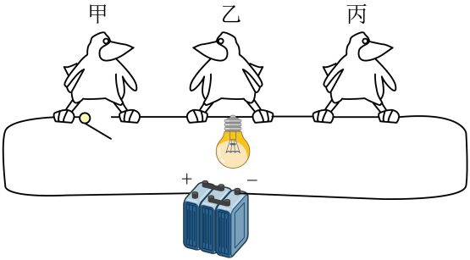
45．关于家庭电路和安全用电，下列说法正确的是（ ）
A．发生触电事故时应先断开电源再进行抢救
B．保险丝熔断后，可以用铜丝或铁丝代替
C．选用插座时，所有家用电器都使用两孔插座
D．空气开关跳闸后，重新闭合开关就可以了
46．如图所示，是电动自行车在楼道中充电时电源线短路引发火灾的宣传警示图，以此警示大家要注意安全用电。下列做法符合安全用电原则的是（ ）
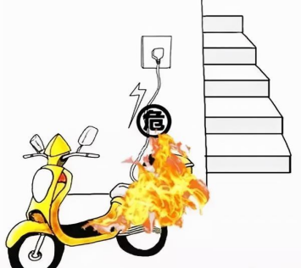
A．电动车充电线绝缘皮破损后仍继续使用 B．电线着火时应迅速用水浇灭火焰
C．电动车充电时用湿布擦拭插线板 D．因电发生火灾时应立即切断电源
47．家庭电路中很多要求都是为了让我们更好地安全用电。下列要求正确的是（ ）
A．空气开关跳闸后，应立即合上 B．发现有人触电，立即用手把他拉离带电体
C．若家用电器着火，先切断电源，再用灭火器灭火 D．用电器的三脚插头，可以插入两孔插座中使用
48．如图所示，站在干燥的木头桌子上的人不小心单手接触了火线，这个人 （选填“会”或“不会”）触电；如果发现有人触电，应先 ，再进行急救。
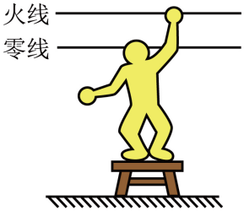
49．在家庭电路中，如果站在地上的人不小心接触了 线，就容易发生触电事故；为了确保用电安全，日常生活中我们要做到“不 低压带电体，不靠近高压带电体”。
做错原因分析

